มาตรการการรักษาความปลอดภัยสถานที่

การวางมาตรการและการกำหนดวิธีปฏิบัติ เพื่อรักษาความปลอดภัยสถานที่ควรเป็นไปเพื่อรองรับตามระดับความสำคัญ หน้าที่ความรับผิดชอบ และกำลังงบประมาณของหน่วยงานของรัฐ เนื่องจากส่วนงานต่าง ๆ ตามโครงสร้างที่ประกอบขึ้นเป็นหน่วยงานของรัฐแต่ละส่วนมีระดับความ สำคัญต่อหน่วยงานต่างกัน ตัวอย่างเช่น ส่วนงานเครื่องมืออุปกรณ์ของหน่วยงานหนึ่งมีความสำคัญมากกว่าส่วนงานระบบคอมพิวเตอร์ และในทางกลับกันสำหรับอีกหน่วยงาน ส่วนงานระบบคอมพิวเตอร์เป็นส่วนงานที่มีความสำคัญที่สุด เป็นต้น ฉะนั้น การวางมาตรการและการกำหนดวิธีปฏิบัติเพื่อรักษาความปลอดภัยสถานที่ภายในหน่วยงานของรัฐ จึงต้องมีระดับความเข้มงวดต่างกัน เพื่อมิให้เกิดบรรยากาศที่กดดันแก่ผู้ปฏิบัติงานในหน่วยงานนั้น
ข้อพิจารณาเบื้องต้นสำหรับการวางมาตรการ เพื่อรักษาความปลอดภัยสถานที่

๑. การแบ่งพื้นที่สำหรับการรักษาความปลอดภัย
วัตถุประสงค์
- เพื่อจัดระบบการรักษาความปลอดภัยในแต่ละส่วนงาน ให้มีมาตรการการรักษาความปลอดภัยที่แตกต่างกันออกไปตามความสำคัญของพื้นที่นั้น
- เพื่อทำการตรวจสอบบุคคล ยานพาหนะ หรือสิ่งของ ก่อนที่จะนำเข้าสู่พื้นที่ควบคุมชั้นอื่น
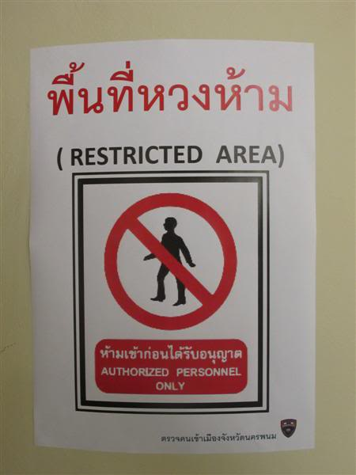
๑.๑ พื้นที่ควบคุม คือ พื้นที่ติดต่อที่อนุญาตให้บุคคลทั่วไปเข้าถึงได้ โดยแบ่งออกจากพื้นที่ปฏิบัติงานของเจ้าหน้าที่ หรือเป็นพื้นที่ที่อยู่ติดหรืออยู่ใกล้เคียง โดยรอบพื้นที่หวงห้าม
๑.๒ พื้นที่หวงห้าม เป็นพื้นที่ที่มีการกำหนดการรักษาความปลอดภัย เพื่อควบคุม ดูแลรักษาสิ่งที่เป็นความลับ บุคคล ทรัพย์สินของทางราชการ หรือสิ่งที่อาจก่อให้เกิดภัยอันตรายหรือความเสียหายอย่างรุนแรงขึ้นได้ พื้นที่หวงห้ามต้องมีป้ายแสดงความเป็นพื้นที่ที่อยู่ในการควบคุมแยกออกจากพื้นที่ทั่วไปและป้ายนี้ต้องให้เห็นได้อย่างชัดเจน พื้นที่หวงห้ามแบ่งออกเป็น
- เขตหวงห้ามเฉพาะได้แก่ ที่เก็บเชื้อเพลิง ที่เก็บอาวุธ ห้องควบคุมการสื่อสาร ห้องทำงานของเจ้าหน้าที่ระดับผู้อำนวยการกองขึ้นไป ห้องควบคุมระบบไฟฟ้า
- เขตหวงห้ามเด็ดขาด ได้แก่ ห้องทดลอง ห้องปฏิบัติการทางเคมี-ชีวภาพ ห้องประชุมหรือสถานที่ที่จัดการประชุมลับ ห้องทำงานของผู้บังคับบัญชาระดับสูง ห้องนิรภัย ศูนย์ข้อมูลระบบคอมพิวเตอร์ ห้องจัดเก็บเครื่องประกอบพระราชพิธีของพระมหากษัตริย์

๒. เครื่องกีดขวางเพื่อการรักษาความปลอดภัยสถานที่
วัตถุประสงค์ การกำหนดเครื่องมือ อุปกรณ์ และระบบสำหรับการรักษาความปลอดภัยสถานที่
- เครื่องมือ อุปกรณ์ และระบบแต่ละประเภทจะช่วยเสริมประสิทธิภาพการทำงานให้เจ้าหน้าที่รักษาความปลอดภัยและยามรักษาการณ์ในด้านการตรวจตรา ตรวจสอบ ป้องกันและป้องปราม หรือยับยั้งการบุกรุกหรือหลบซ่อนของฝ่ายตรงข้ามหรือโจรขโมย
- สร้างเสริมความมั่นใจและลดภาระในการปฏิบัติงานให้แก่เจ้าหน้าที่รักษาความปลอดภัยและยามรักษาการณ์
- สร้างสภาวะกดดันทางจิตวิทยาต่อผู้บุกรุก ทำให้ต้องเพิ่มการไตร่ตรองก่อนที่จะทำการรุกล้ำเข้ามาในพื้นที่หรือที่ทำการ
- เพิ่มประสิทธิภาพในการควบคุมการผ่านเข้า-ออกพื้นที่และที่ทำการของหน่วยงานของรัฐ
๒.๑ เครื่องกีดขวางที่จัดทำขึ้นหรือนำสิ่งตามธรรมชาติมาปรับใช้เป็นเครื่องกีดขวาง
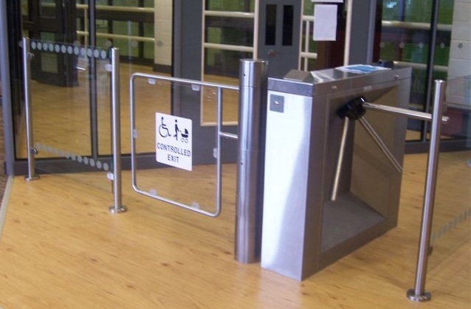
เครื่องกีดขวาง หมายถึง สิ่งใดๆ อุปกรณ์เครื่องมือที่สามารถนำมาใช้ป้องกัน ขัดขวาง หรือหน่วงเหนี่ยวบุคคลหรือยานพาหนะที่ไม่มีสิทธิเข้าไปในพื้นที่ควบคุมของหน่วยงานของรัฐ ซึ่งแบ่งออกเป็น เครื่องกีดขวางตามธรรมชาติ เช่น แม่น้ำ คูน้ำ ลำคลอง ภูเขา กับเครื่องกีดขวางที่ประดิษฐ์ขึ้นเพื่อใช้ป้องกันการล่วงล้ำ เช่น ความแข็งแรงของกำแพงหรือรั้ว หรือเครื่องกั้นประจำประตูหรือช่องทางเข้า-ออก
ก) กำแพงหรือรั้ว เพื่อกำหนดความชัดเจนของอาณาเขตและใช้แบ่งระดับความสำคัญของพื้นที่ควบคุม การสร้างกำแพงหรือรั้วต้องพิจารณาจากความสำคัญของหน่วยงาน อาณาเขต และงบประมาณที่ต้องใช้จ่าย กำแพงหรือรั้วของหน่วยงานของรัฐให้ก่อสร้างแบบนี้
๑) ต้องสูงอย่างน้อย ๑๘๐ เซนติเมตรขึ้นไป และมีความแข็งแรงทนทานต่อการงัดแงะเจาะทำลาย ขอบบนกำแพงหรือรั้ว ควรทำกระบังหรือเหล็กยื่นออกมา ทำมุม ๔๕ องศา ช่องห่างระหว่างกระบังหรือเหล็กประมาณ ๔๐-๕๐ เซนติเมตร โดยให้ขึงลวดหนามตามยาวประมาณ ๔-๖ เส้นไปตลอด หรือจะทำเป็นเหล็กปลายแหลมโค้งงอ ๒ ด้าน เรียงบนขอบกำแพง หรือตลอดแนวกำแพงหรือรั้วให้ปลูกต้นไม้พุ่มที่มีกิ่งก้านหนาแน่นและมีหนามแหลม เช่น ไผ่ ต้นกระบองเพชร ต้นกุหลาบพุกาม เป็นต้น
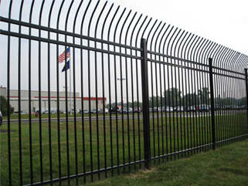
ในกรณีที่เป็นหน่วยงานที่มีความสำคัญด้านนโยบาย ความมั่นคง หรือเป็นที่เก็บรักษาทรัพย์สินมีค่า ควรใช้กำแพงทึบ การใช้กำแพงประกอบรั้วเหล็กดัดต้องเป็นเหล็กดัดที่มีความแข็งแรงมั่นคง การใช้กำแพงประกอบรั้วอัลลอยด์นั้น ความทนทานแข็งแรงจะน้อยกว่าเหล็กส่วนหน่วยงานที่มีความสำคัญระดับรองลงมาหรืออยู่ในส่วนภูมิภาคที่มิได้เป็นเป้าหมายการโจมตีใด ๆ สามารถใช้รั้วโปร่ง รั้วเหล็กดัด รั้วขึงตาข่ายเหล็กหรือรวดหนาม ซึ่งประหยัดงบประมาณการก่อสร้างได้มากกว่ากำแพงหรือรั้วเหล็ก แต่ต้องคอยดูแล และซ่อมบำรุงรักษา
เหตุผลที่ดำเนินการ
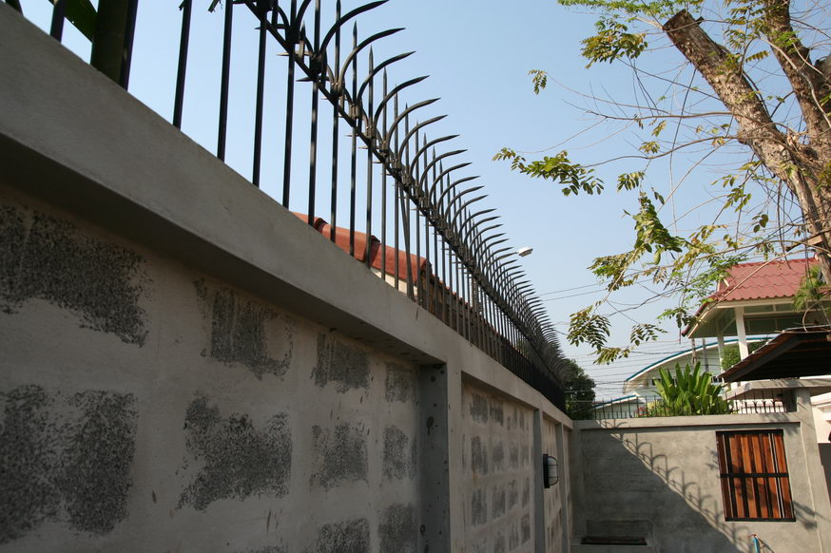
- การสร้างกำแพงหรือรั้วทึบจะทำให้การยืนสังเกตการณ์จากภายนอกไม่สามารถทำได้ เพราะแนวความสูงอยู่เหนือเกินระดับสายตา หากเป็นกำแพงหรือรั้วโปร่ง ความสูงจะเป็นอุปสรรคในการปีนข้าม ต้องใช้บันไดหรือต้องกระโดดเกาะขอบบน ก่อนโหนตัวขึ้นไป การกระทำที่ผิดสังเกตเหล่านี้จะเป็นเหตุให้บุคคลทั่วไปหรือยามรักษาการณ์สังเกตเห็นได้ง่าย
- กำแพงหรือรั้วที่แข็งแรงจะช่วยป้องกันโจร ขโมย และปะทะการพยายามรุกล้ำเข้ามา โดยเฉพาะในกรณีที่เกิดการใช้กำลังประท้วงหรือการจลาจล
- การติดกระบังเหล็กขึงลวดหนาม หรือเหล็กแหลมที่ขอบบนกำแพง หรือการปลูกไม้หนามตลอดแนวกำแพงหรือรั้ว จะช่วยยับยั้ง หน่วงเหนี่ยว กีดขวางการบุกรุกหรือการปีนป่าย เพื่อเข้ามาในพื้นที่ที่ทำการได้ดี
๒) หากสามารถดำเนินการได้ ควรสร้างแนวกำแพงหรือรั้วให้ห่างจากตัวอาคารที่ทำการอย่างน้อย ๑๐ เมตรขึ้นไป

เหตุผลที่ดำเนินการ
- ระยะห่างระหว่างอาคารกับกำแพงหรือรั้วจะช่วยชะลอเวลาการบุกรุกเข้ามาในพื้นที่ได้ชั่วขณะ ซึ่งจะเป็นโอกาสให้สามารถดำเนินการป้องกันการบุกรุก และรายงานผู้บังคับบัญชา เพื่อขอรับคำสั่งดำเนินการ หรือแจ้งขอความช่วยเหลือจากเจ้าหน้าที่ตำรวจได้ทัน
- ระยะห่างจะช่วยลดอันตรายที่เกิดจากการใช้อาวุธ สิ่งของหรือด้วยเครื่องมือ อุปกรณ์ใดๆ โจมตีหรือขว้างปาจากภายนอกที่ทำการได้
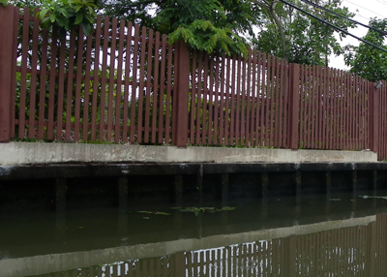
๓) แม่น้ำ คู คลอง หรือภูเขานับเป็นสิ่งกีดขวางตามธรรมชาติที่ให้ประโยชน์สำหรับการรักษาความปลอดภัยสถานที่ โดยเฉพาะกรณีที่ที่ทำการติดแม่น้ำ คูคลองและใช้เป็นแนวกั้นพื้นที่ตามธรรมชาติ เพื่อลดค่าใช้จ่ายในการก่อสร้างกำแพงหรือรั้วลงได้บางส่วน หากสร้างรั้วเสริมขึ้นอีกชั้นจะเป็นแนวป้องกันชั้นที่ ๒ จะยิ่งทำให้การป้องกันมีประสิทธิภาพยิ่งขึ้น

เหตุผลที่ดำเนินการ
- ในกรณีที่แม่น้ำ คลองที่นำมาใช้เป็นแนวกั้นของที่ทำการ เป็นแม่น้ำ คลองที่สามารถใช้เป็นเส้นทางสัญจรสาธารณะแล้ว แนวกั้นส่วนนี้ควรมีการดูแลเพิ่มขึ้น เพราะฝ่ายตรงข้ามสามารถใช้เป็นทั้งเส้นทางบุกรุกหรือเส้นทางหลบหนี หลังก่อเหตุร้ายได้
๔) การจัดและดูแลพื้นที่ติดหรือใกล้เคียงกำแพงหรือรั้ว
- ไม่ควรนำพัสดุครุภัณฑ์ชำรุด ถังขยะ บันได หรือสิ่งอื่นใด ไปพัก ทิ้งไว้ติดหรือใกล้กำแพงหรือรั้ว ไม่ว่าจะเป็นด้านนอกหรือภายในพื้นที่ก็ตาม
- กำแพงหรือรั้วที่อยู่ติดหรือใกล้กับอาคารหรือสิ่งก่อสร้างภายนอกบริเวณ ซึ่งมีระดับสูงกว่ากำแพงหรือรั้ว จะต้องมั่นตรวจตราดูแล เพื่อไม่ให้เกิดการกระทำที่เป็นการรุกล้ำเข้ามา ซึ่งอาจจะกลายเป็นการเอื้อประโยชน์ต่อการบุกรุกขึ้นได้ในภายหลัง
- ตัดแต่งกิ่งก้านต้นไม้ใหญ่ที่รุกล้ำหรือพาดกำแพงหรือรั้วให้เรียบร้อยอยู่เสมอ

เหตุผลที่ดำเนินการ
- เพื่อไม่ให้ฝ่ายตรงข้ามหรือโจร ขโมยสามารถใช้ประโยชน์ในการบุกรุกเข้ามาหรือเป็นที่กำบังหลบซ่อนภายในพื้นที่ที่ทำการได้
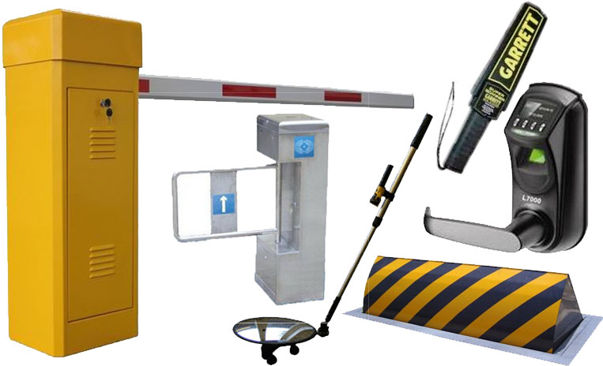
- เพื่อไม่ให้บดบังการตรวจตราด้วยสายตาของยามรักษาการณ์หรือเจ้าหน้าที่ทั่วไป
ข) เครื่องกั้นช่องทางผ่านเข้า-ออกหรือเครื่องกั้นถนนอัตโนมัติ ช่องทางเข้า-ออกทุกช่องทางของหน่วยงานของรัฐต้องมีอุปกรณ์กั้นช่องทาง เพื่อชะลอหรือหน่วงเหนี่ยวการเข้าสู่พื้นที่ของบุคคลหรือยานพาหนะชั้นแรก ได้แก่ ไม้กั้น ไม้กระดก รั้วเหล็กแบบเลื่อนด้วยคน ประตูเหล็กเลื่อนอัตโนมัติ ( SLIDING GATE) เหล็กแผ่นหรือเหล็กแหลมสำหรับขวางถนน ( ROAD BLOCK)
เหตุผลที่ดำเนินการ
- เพื่อให้เวลาแก่ยามรักษาการณ์ที่ช่องทางเข้า-ออกได้ตรวจสอบเบื้องต้น และสังเกตพฤติกรรมผู้ที่ต้องการผ่านเข้าพื้นที่ภายใน นอกจากนี้ ยังเป็นส่วนแรกที่ต้องปะทะในกรณีที่มีผู้พยายามบุกรุก

๓. ระบบแสงสว่าง
วัตถุประสงค์ การให้แสงสว่างเป็นระบบที่ทุกหน่วยงานของรัฐจำเป็นต้องจัดทำเพื่อ
- ให้มองเห็นบริเวณโดยรอบได้อย่างทั่วถึงและชัดเจน เพื่อไม่ให้เกิดจุดอ่อนในการรักษาความปลอดภัยสถานที่ในเวลากลางคืนและในพื้นที่มืดหรืออับแสง
- ให้ผลทางจิตวิทยาด้านบวกต่อเจ้าหน้าที่เวรประจำวันและยามรักษาการณ์ เพราะความสว่างช่วยสร้างความรู้สึกมั่นใจให้มีมากขึ้นในการปฏิบัติงานตอนกลางคืน และให้ผลทางจิตวิทยาด้านลบต่อผู้บุกรุกหรือโจรขโมย เพราะแสงสว่างเป็นอุปสรรคต่อการแอบซ่อน หลบหลีก หรือการเข้ามาเคลื่อนไหว เพราะไม่สามารถแสวงประโยชน์จากความมืดหรือจุดอับแสงได้
- ต้องพิจารณาจากระดับความสำคัญและงบประมาณค่าใช้จ่าย เพราะนอกจากค่าใช้ จ่ายในการก่อสร้างแล้ว ยังมีค่าใช้จ่ายสำหรับการบำรุงรักษาและค่าไฟฟ้าเป็นภาระผูกพันอีกด้วย
๓.๑ พื้นที่ที่ต้องให้แสงสว่างอย่างทั่วถึง
- บริเวณกำแพงหรือรั้ว ตามแนวกำแพงหรือรั้วควรให้แสงสว่างทั้งด้านในและด้านนอก โดยเฉพาะที่เป็นกำแพงหรือรั้วทึบ
- บริเวณโดยรอบตัวอาคารที่ทำการและเขตหวงห้าม ได้แก่ บริเวณที่กำหนดไว้เป็นพิเศษ อาคาร ชั้น ห้อง สถานที่ที่เป็นที่เก็บทรัพย์สินมีค่า หรือทรัพย์สินที่มีความสำคัญ หรือข้อมูลที่มีความสำคัญ หรือเป็นความลับของทางราชการ
- ทางเข้า-ออก ได้แก่ ประตูทางเข้า-ออกทุกแห่งในพื้นที่ที่ตั้งอาคาร สิ่งก่อสร้างของหน่วยงานของรัฐ ประตูทางเข้า-ออกภายในอาคาร สิ่งก่อสร้าง โรงเก็บวัสดุอุปกรณ์ ปั๊มจ่ายน้ำมัน
๓.๒ การใช้แสงสว่าง ควรให้อยู่ในระดับที่สูงเพียงพอและควรเป็นแสงสีขาว เช่น แสงจากหลอดฟลูไลท์เซนต์ ซึ่งจะทำให้มองเห็นบริเวณโดยรอบได้ชัดเจน วิธีการใช้แสงสว่างแบ่งออกเป็น
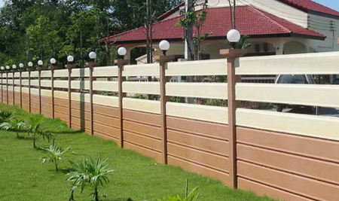
- การใช้แสงส่องโดยตรงคือ การใช้แสงไฟส่องไปยังจุดที่ต้องการให้มีความสว่าง เช่น บริเวณประตูทางเข้า-ออกทุกประเภท เป็นต้น การใช้แสงวิธีนี้ไม่ควรใช้ดวงไฟที่ให้กำลังแสงจ้ามาก เช่น แสงไฟสปอตไลท์ เพราะแสงที่ให้ความสว่างมากเกินไปทำให้นัยตาพร่ามัวไม่มีความชัดเจน
- การใช้แสงส่องกระจายโดยรอบ โดยให้รัศมีของดวงไฟแต่ละดวงส่องทับเลยรัศมีของดวงไฟข้างเคียง เพื่อไม่ให้เกิดพื้นที่อับแสงในเวลากลางคืน เช่น ให้ติดดวงไฟตลอดแนวถนน
- ต้องจัดระบบไฟฟ้าสำรอง เพราะหากเกิดเหตุไฟฟ้าขัดข้อง จะสามารถใช้ระบบไฟฟ้าสำรองได้ทันที เพื่อให้พื้นที่ภายในหน่วยงานมีแสงสว่างตลอดเวลา

๔. ระบบควบคุมพื้นที่ภายในหน่วยงาน
วัตถุประสงค์
- เพื่อควบคุม ดูแลการเข้า-ออกพื้นที่ของเจ้าหน้าที่และผู้มาติดต่อ และตรวจตรายานพาหนะหรือการนำสิ่งของผ่านเข้า-ออกในบริเวณและในพื้นที่ควบคุมของหน่วยงานของรัฐ
- เพื่อหน่วงเหนี่ยว ปะทะ หรือป้องกันการลุกล้ำจากบุคคลภายนอกที่ไม่มีกิจเกี่ยวข้องกับหน่วยงานของรัฐ
๔.๑ ทางเข้า-ออกพื้นที่ทำการ
- ช่องทางผ่านเข้า-ออกของบุคคลและยานพาหนะทุกแห่งในที่ทำการของหน่วยงานของรัฐ ต้องมีป้ายแสดงทางเข้าและทางออกที่ชัดเจน และควรมีป้ายแสดงกำหนดเวลาการผ่านเข้า-ออกในวันราชการ วันหยุดราชการ รวมถึงข้อบังคับยกเว้นอื่นๆ ให้เห็นได้ชัดเจน
- ช่องทางผ่านเข้า-ออกต้องมีประตูเหล็กที่แข็งแรงมั่นคงเป็นแนวป้องกันชั้นแรก โดยจะเป็นประตูแบบทึบหรือโปร่งก็ได้ ซึ่งในช่วงนอกเวลาราชการและวันหยุดราชการควรปิดให้เหลือช่องทางผ่านเพียงช่องทางเดียว ยกเว้นหน่วยงานที่อนุญาตให้บุคคลภายนอกผ่านเข้า-ออกเพื่อประกอบกิจกรรมต่างๆ ทั้งในช่วงเวลาราชการ นอกเวลาราชการ หรือวันหยุดราชการ จึงให้เปิดประตูเช่นเดียวกับในวันราชการปกติ เช่น ช่องทางเข้า-ออกของกรมชลประทานที่อำเภอปากเกร็ดจังหวัดนนทบุรี ต้องเปิดเป็นปกติโดยตลอด เพราะมีโรงพยาบาลชลประทานตั้งอยู่ภายในพื้นที่ จำเป็นต้องรับผู้มาติดต่อกับโรงพยาบาลตลอด ๒๔ ชั่วโมง เป็นต้น
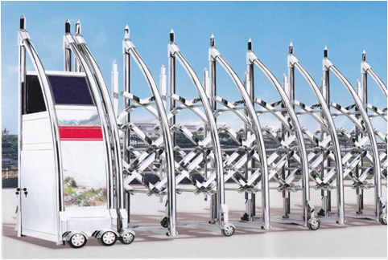
- ต้องมีเครื่องกั้นการผ่านเข้า-ออกของยานพาหนะ เพื่อชะลอการผ่านเข้า-ออกอีกชั้น หากเป็นหน่วยงานที่สำคัญ ควรติดตั้งเครื่องกั้นการผ่านเข้า-ออกบุคคลไว้ด้วย จะช่วยเสริมการรักษาความปลอดภัยสถานที่ให้ดียิ่งขึ้น เครื่องกั้นเหล่านี้จะช่วยชะลอให้ยามรักษาการณ์ได้มีเวลาตรวจตราบุคคลและยานพาหนะที่จะผ่านเข้าพื้นที่ในชั้นต้น ตัวอย่างอุปกรณ์กั้นช่องทาง เช่น ไม้กั้น ไม้กระดก รั้วเหล็กแบบเลื่อน เหล็กแผ่นหรือเหล็กแหลม(งาแซง) การควบคุมอุปกรณ์กั้นช่องทางมีทั้งแบบเลื่อนด้วยมือและระบบอัตโนมัติ
- ช่องทางเข้า-ออกพื้นที่ทำการต้องจัดระบบแสงสว่างแบบส่องโดยตรงและต้องให้มีแสงสว่างตลอดเวลากลางคืนหรือในช่วงเวลาที่มืดมัว โดยเฉพาะหน่วยงานที่มีภารกิจด้านนโยบาย ความมั่นคง หรือดูแลทรัพย์สินมีค่าของชาติ ให้มีระบบไฟฟ้าสำรองหรือฉุกเฉินที่ช่องทางเข้า-ออก ซึ่งจะเป็นระบบไฟฟ้าสำรองแบบเคลื่อนที่ก็ได้ บริเวณโดยรอบและช่องทางเข้า-ออกต้องมีแสงสว่างทดแทนตลอดเวลา เพื่อให้ยามรักษาการสามารถตรวจสอบสิ่งผิดปกติที่อาจเกิดขึ้นชั่วขณะที่ขาดแสงไฟหรือในกรณีที่คนร้ายใช้เหตุไฟฟ้าดับอำพรางเข้ามาก่อเหตุร้ายได้
- ให้จัดที่จอดพักยานพาหนะสำหรับผู้มาติดต่อแยกออกจากที่จอดพักยานพาหนะของเจ้าหน้าที่ภายในหน่วยงาน โดยติดเครื่องหมายหรือป้ายแจ้งให้ทราบอย่างชัดเจน
- ในพื้นที่ที่จัดเพื่อการติดต่อนี้ควรมีป้ายแสดงให้ทราบข้อมูลที่จำเป็น เช่น เครื่องหมายจราจร จุดห้ามจอดพักยานพาหนะ เส้นทางติดต่อประชาสัมพันธ์ ข้อปฏิบัติเบื้องต้นในการมาติดต่อกับหน่วยงานของรัฐซึ่งข้อปฏิบัตินี้จะแตกต่างกันตามความจำเป็นและความเหมาะสมที่แต่ละหน่วยงานจะกำหนดขึ้น
๔.๒ ประตูทางเข้า-ออกอาคารที่ทำการหรือสิ่งก่อสร้างอื่นๆ
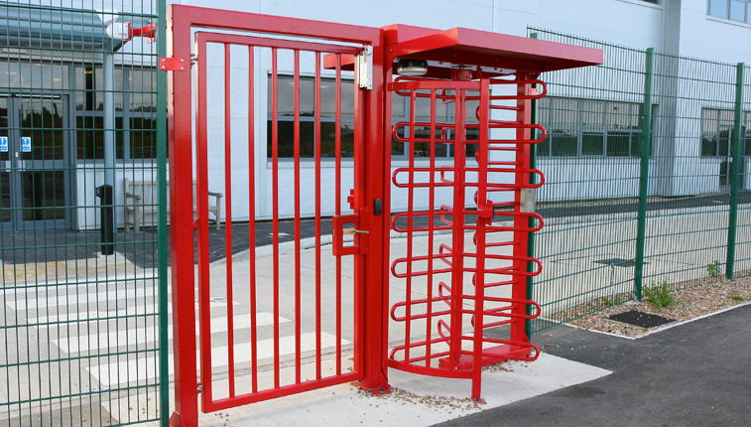
- ประตูเข้า-ออกภายในอาคารที่ทำการ และควรมีมากกว่า ๑ แห่ง โดยประตูเข้า-ออกหลักควรอยู่ด้านหน้าอาคาร ในกรณีที่ยังมีการปฏิบัติงานนอกเวลาหรือในวันหยุดราชการ ควรกำหนดให้เปิดใช้ประตูเข้าออกเพียงทางเดียวเท่านั้น โดยจะเปิดใช้ประตูหลักหรือประตูแห่งอื่นก็ได้ ประตูเข้า-ออกอาคารทุกแห่งต้องมีความมั่นคงแข็งแรง มีระบบล็อกหรือติดกลอน-กุญแจที่แน่นหนา เพื่อใช้ปิดล็อก หลังยุติการปฏิบัติงานแล้ว นอกจากนี้ อาจติดตั้งประตูเหล็กม้วนติดกุญแจ เพื่อใช้ปิดอีกชั้นหนึ่ง หลังปิดประตูปกติแล้ว
- ที่ประตูเข้า-ออกหลักของอาคารหรือสิ่งก่อสร้างของหน่วยงานควรติดป้ายแสดงกำหนดเวลาที่อนุญาตให้ผ่านเข้า-ออกให้ชัดเจน
- ประตูทางเข้า-ออกของอาคารหรือในชั้นอาคารของเอกชนที่เช่าพื้นที่เป็นที่ทำการ ต้องมีป้ายแสดงความเป็นหน่วยงานของรัฐที่ชัดเจนแยกออกจากพื้นที่อื่นที่เป็นส่วนของเอกชนและ มีลักษณะเหมือนเช่นที่กล่าวมาแล้ว และควรมีกลอนติดกุญแจหรือระบบปิดล็อกที่แน่นหนา เพื่อแยกพื้นที่ออกต่างหากจากพื้นที่ส่วนอื่นที่เป็นของเอกชน นอกจากนี้ ต้องมีแสงไฟส่องสว่างที่บริเวณประตูทางเข้า-ออกทุกแห่งในทันทีที่เกิดความมืดมัวหรือในเวลากลางคืน
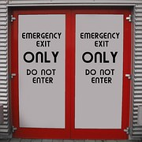
- สิ่งก่อสร้างอื่นๆ เช่น โกดังเก็บพัสดุ โรงเก็บสารเคมี ควรมีประตูทางเข้า-ออกอย่างน้อย ๒ แห่ง แบ่งเป็นประตูเข้า-ออกปกติและประตูฉุกเฉิน ซึ่งในเวลาปกติ ให้ใช้ประตูเข้า-ออกปกติเพียงประตูเดียว และให้มีดวงไฟส่องสว่างที่บริเวณหน้าประตูเข้า-ออกทุกแห่งตลอดเวลากลางคืนหรือในช่วงที่อากาศมืดมัว ประตูทางเข้า-ออกทุกแห่งต้องมีการปิดล็อกที่แน่นหนาแข็งแรงตลอดระยะเวลาที่ยังไม่มีการเข้าไปทำงาน หรือในช่วงนอกเวลาราชการและวันหยุดราชการ นอกจากนี้ ควรแสดงความเป็นพื้นที่ควบคุม โดยการติดป้ายหรือเขียนที่ผนังด้านข้างประตูทางเข้า-ออกทุกแห่งให้เห็นอย่างชัดเจนก็ได้
- ประตูฉุกเฉิน ต้องอยู่ตามเส้นทางหลบภัยและอยู่ในตำแหน่งที่สามารถใช้เพื่อหลบภัยอันตรายได้จริง และให้ติดป้ายแสดงฐานะไว้ให้ชัดเจน ในเวลาปกติ ประตูฉุกเฉินควรปิดไม่ใช้งานและห้ามวางสิ่งของปิดขวางประตูฉุกเฉินเด็ดขาด

๕. พื้นที่สำหรับผู้มาติดต่อ
วัตถุประสงค์
- เป็นพื้นที่ที่ทุกหน่วยงานของรัฐต้องจัดไว้สำหรับควบคุม ดูแลบุคคลที่ไม่มีหน้าที่เกี่ยวข้องกับหน่วยงาน มาติดต่อ
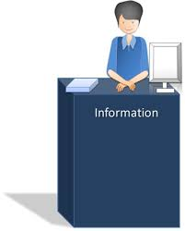
๕.๑ ให้จัดห้องประชาสัมพันธ์และห้องพักรับรองสำหรับผู้มาติดต่อ ซึ่งควรเป็นส่วนเฉพาะแยกจากอาคารที่ทำการ หากไม่สามารถทำได้ ควรจัดพื้นที่ชั้นล่างของอาคารที่ตั้งอยู่ส่วนหน้าสุด ไม่ควรให้อยู่ลึกเข้ามาในพื้นที่หรือใกล้เขตที่กำหนดเป็นพื้นที่ควบคุม เพื่อให้สะดวกแก่การควบคุม
๕.๒ ในกรณีที่เป็นหน่วยงานของรัฐที่จัดข้อมูลข่าวสารของราชการให้ประชาชนสามารถเข้าไปตรวจสอบหรือร้องขอตามที่บัญญัติไว้ในพระราชบัญญัติข้อมูลข่าวสารของราชการ พ.ศ.๒๕๔๐ นั้น ควรจัดห้องแยกออกจากประชาสัมพันธ์และห้องพักรับรอง แต่ให้อยู่ในพื้นที่ใกล้เคียงกันก็ได้ ทั้งนี้ให้ติดป้ายแสดงฐานะห้องข้อมูลข่าวสารให้ชัดเจน และควรจัดเจ้าหน้าที่ประจำอยู่ที่นี้อย่างน้อย ๑ นาย

๖. ระบบควบคุมแหล่งกำเนิดไฟฟ้า และระบบไฟฟ้าสำรอง-ไฟฉุกเฉิน
วัตถุประสงค์
- ป้องกันมิให้มีการทำลายระบบไฟฟ้าหรือทำให้ระบบขัดข้อง เพราะ
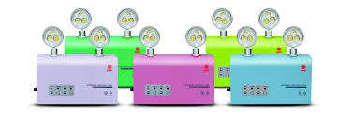
๑) ปัจจุบันไฟฟ้าถือเป็นส่วนประกอบสำคัญในการดำรงชีวิตมากที่สุดประการหนึ่ง ฉะนั้นแหล่ง กำเนิดไฟฟ้าของหน่วยงานถือได้ว่าเป็นเป้าหมายแรกที่ฝ่ายตรงข้ามมุ่งโจมตี โดยเฉพาะในการก่อวินาศกรรม หากสามารถทำลาย หรือทำให้ระบบไฟฟ้าขัดข้อง หรือหยุดชะงักลงชั่วระยะหนึ่งได้แล้ว จะเป็นผลให้การปฏิบัติงานของเจ้าหน้าที่รัฐด้วยอุปกรณ์เครื่องมือทางอิเล็กทรอนิกส์หรือระบบงานที่ใช้ไฟฟ้าต้องหยุดชะงัก
๒) หากระบบไฟฟ้าขัดข้องในช่วงเวลากลางคืน จะเป็นโอกาสให้ทำการบุกยึดหรือเข้าโจมตีหน่วยงานของรัฐในช่วงนั้นได้ง่ายยิ่งขึ้น
- ระบบไฟฟ้าสำรองหรือไฟฉุกเฉินจะช่วยให้มีแสงสว่างต่อเนื่องอีกระยะหนึ่งในช่วงที่ไฟขัดข้อง
๖.๑ ต้องให้ความสำคัญและดำเนินการควบคุม ดูแล และบำรุงรักษาไม่ให้เกิดเหตุขัดข้องขึ้นได้ ระบบควบคุมไฟฟ้าแต่ละอาคารควรกำหนดให้อยู่ภายในพื้นที่ควบคุม โดยเป็นส่วนเฉพาะที่บุคคลภายนอกไม่สามารถเข้าถึงได้โดยง่าย
๖.๒ ระบบไฟฟ้าสำรอง-ไฟฉุกเฉินต้องใช้งานทดแทนได้ทันทีที่แหล่งกำเนิดไฟฟ้าปกติขัดข้อง เช่น โคมไฟฉุกเฉินอัตโนมัติ ระบบไฟฟ้าสำรองมีทั้งแบบติดตั้งถาวรและแบบเคลื่อนที่ได้ การนำใช้ให้พิจารณาตามความเหมาะสมของภารกิจภายในหน่วยงาน
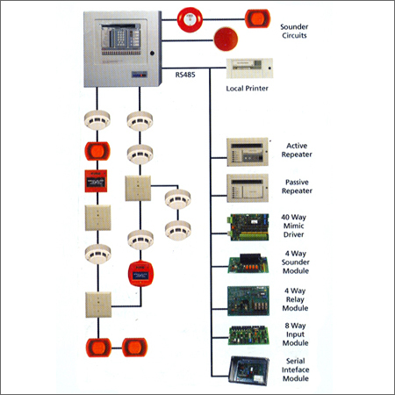
๖.๓ ควรติดตั้งระบบป้องกันภัยจากกระแสไฟฟ้าในทุกอาคาร เช่น ระบบป้องกันกระแสไฟฟ้ารัดวงจร เครื่องป้องกันไฟฟ้าดูด-ช็อต (AUTOMATIC ELECTRIC PROTECTOR) สวิทซ์ตัดตอนกระแสไฟฟ้าอัตโนมัติ (FIRE ALARM SYSTEM) เป็นต้น นอกจากนี้ หากในพื้นที่ที่ตั้งที่ทำการอยู่ในทำเลที่เคยเกิดเหตุฟ้าผ่าอาคารหรือสิ่งก่อสร้างที่มีความสูงหรือเป็นกลุ่มอาคารที่ตั้งกลางพื้นที่โล่งและกว้าง ควรติดตั้งเครื่องป้องกันฟ้าผ่า-ไฟกระโชก หรืออุปกรณ์ป้องกันฟ้าผ่า (LIGHTNING AND SURGE PROTECTION) แต่ต้องพิจารณาถึงความจำเป็นและความเหมาะสมของงบประมาณค่าใช้จ่ายด้วย เพราะเครื่องมืออุปกรณ์ดังกล่าวมีราคาสูง

๗. การควบคุมเส้นทางที่ไม่ใช้งาน
วัตถุประสงค์
- ป้องกันทั้งเจ้าหน้าที่ที่ไม่มีหน้าที่เกี่ยวข้องและบุคคลอื่นลุกล้ำเข้าไปในพื้นที่ควบคุม ทั้งโดยตั้งใจหรือไม่ตั้งใจก็ตาม
๗.๑ เส้นทางคมนาคมในพื้นที่หน่วยงานทั้งที่อยู่ในหรือนอกพื้นที่ควบคุม หากไม่ต้องการให้ยานพาหนะผ่าน ต้องทำเครื่องกั้นถาวรขว้างเส้นทาง เช่น ปักเสาเข็ม หรือทำไม้กั้นถาวร
๗.๒ ช่องทางระหว่างอาคารหรือช่องทางระหว่างอาคารกับกำแพงหรือรั้ว ถ้าไม่ต้องการให้ใช้เป็นเส้นทางเดินผ่าน ให้ขึงตาข่ายเหล็กปิดไว้ โดยเฉพาะอาคารจอดรถ หากอยู่ติดกับกำแพงหรือรั้ว ความสูงของกำแพงหรือรั้วจะช่วยให้ปีนข้ามไปยังชั้นที่ ๒ ของอาคารจอดรถได้โดยง่าย ฉะนั้น ควรขึงตาข่ายเหล็กปิดช่องว่างระหว่างชั้นอาคารไว้ตลอดแนวด้วย
๕.๗.๓ ดาดฟ้าหรือเฉลียงระหว่างอาคารที่ตั้งต่อเนื่องกันหรือใกล้เคียงกัน ควรทำรั้วโปร่งหรือกั้นตาข่าย เพื่อกันการปีนข้ามระหว่างตัวอาคาร

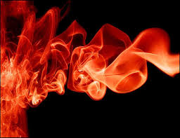
๘. ระบบป้องกันอัคคีภัย
วัตถุประสงค์
- ป้องกันมิให้เกิดอัคคีภัย หรือบรรเทาความเสียหายที่เกิดจากอัคคีภัยลงให้มากที่สุด เพราะสาเหตุที่เกิดอัคคีภัยส่วนใหญ่มาจากความประมาทเลินเล่อ ความบกพร่องและขาดการดูแล ซ่อมบำรุงของระบบไฟฟ้า เครื่องจักรกล หรือเกิดจากความร้อนสะสมในพื้นที่ที่มีวัสดุไวไฟ
๘.๑ ทุกหน่วยงานของรัฐต้องจัดอุปกรณ์ดับเพลิงเบื้องต้น เช่น กองทราย ถังน้ำ สายฉีดน้ำดับเพลิง และขวาน เป็นต้น ไว้ในจุดที่สามารถใช้งานได้ทันทีที่เกิดเพลิงไหม้
๘.๒ ทุกอาคารและสิ่งก่อสร้างให้ติดตั้งถังดับเพลิง ทั้งนี้ให้พิจารณาน้ำยาดับเพลิงที่เหมาะสมกับประเภทวัสดุที่อาจก่อให้เกิดเพลิงไหม้ โดยประเมินจากวัสดุสิ่งของที่มีอยู่ในอาคารและสิ่งก่อสร้างนั้น เช่น น้ำมันเชื้อเพลิง สารเคมี กระดาษเอกสาร และวัสดุไวไฟต่างๆ ประเภทของเพลิงไหม้ที่เกิดจากเชื้อเพลิงประเภทต่างๆ ดังนี้
ก) เพลิงประเภท ก (CLASS A) เกิดจากเชื้อเพลิงที่เป็นของแข็งทั่วไป ได้แก่ ไม้ กระดาษ ผ้า ยาง พลาสติก ให้ใช้เครื่องดับเพลิงชนิดน้ำธรรมดา (WATER GAS) หรือชนิดฟองโฟมเคมี (FOAM) หรือชนิดผงเคมีแห้ง (DRY CHEMICAL) หรือชนิดเหลวระเหย (BCF HALON)
ข) เพลิงประเภท ข (CLASS B) เกิดจากของเหลวหรือก๊าซที่เป็นสารไวไฟ เช่น น้ำมันเชื้อเพลิงชนิดต่างๆ ทินเนอร์ ให้ใช้เครื่องดับเพลิงชนิดฟองโฟมเคมี หรือชนิดผงเคมีแห้ง หรือชนิดเหลวระเหย หรือชนิดก๊าซคาร์บอนไดออกไซด์
ค) เพลิงประเภท ค (CLASS C) เกิดจากการชำรุด บกพร่องของระบบหรืออุปกรณ์ไฟฟ้า ต้องใช้เครื่องดับเพลิงชนิดผงเคมีแห้ง หรือชนิดเหลวระเหย หรือชนิดก๊าซคาร์บอนไดออกไซด์
ง) เพลิงประเภท ง (CLASS D) เกิดจากโลหะติดไฟ สารเคมีที่ทำปฏิกิริยากับน้ำและลุกเป็นไฟได้ เช่น สารแมกนีเซียม สารโปรแตสเซียม การลุกไหม้จากเชื้อเพลิงประเภทนี้ มีโอกาสเกิดขึ้นได้น้อยครั้ง เนื่องจากหน่วยงานที่ครอบครองสารเคมีเหล่านี้จะต้องควบคุมดูแลอย่างดี
๘.๓ ทำป้ายแสดงคุณสมบัติเครื่องดับเพลิงที่ใช้กับเชื้อเพลิงแต่ละประเภทให้ชัดเจน ป้ายนี้ให้ติดควบคู่กับถังดับเพลิง เพื่อให้เป็นที่ทราบโดยทั่วถึง เพราะหากใช้เครื่องดับเพลิงที่มีน้ำยาไม่เหมาะสมกับเชื้อเพลิงแล้ว อาจจะกลายเป็นการเสริมให้เพลิงไหม้ขยายวงกว้างยิ่งขึ้น
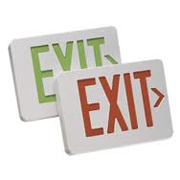
๘.๔ อาคารและสิ่งก่อสร้างที่มีความสูงเกินกว่า ๒ ชั้นขึ้นไปควรมีทางหนีไฟ พร้อมแผนผังเส้นทางหนีไฟ ป้ายแจ้งทางหนีไฟ (EXIT SIGN) และป้ายแสดงสัญลักษณ์เกี่ยวกับการป้องกันเพลิงไหม้ สำหรับทางหนีไฟต้องมั่นตรวจตราให้อยู่ในสภาพพร้อมใช้งาน ไม่มีสิ่งของ พัสดุ ครุภัณฑ์เหลือใช้ หรือวัสดุใดๆ วางขวางเส้นทางหนีไฟต้องแข็งแรงปลอดภัย หากพบส่วนที่ชำรุด ต้องรีบซ่อมบำรุงให้สภาพสมบูรณ์ตามเดิม
๘.๕ เอกสารหรือวัสดุโดยทั่วไปหรือที่รอทำลาย ครุภัณฑ์ชำรุดหลายประเภทมีความเป็นเชื้อเพลิง ดังนั้น เมื่อยังไม่มีความจำเป็นต้องใช้หรือรอเวลาจำหน่าย ต้องจัดเก็บให้เรียบร้อยและอย่าให้อยู่ใกล้สิ่งที่ลุกไหม้ได้ เพราะในกรณีที่จะเกิดการลอบวางเพลิงหรือโดยประมาทเลินเล่อขึ้นแล้ว สิ่งเหล่านั้นจะกลายเป็นเชื้อเพลิงขยายความรุนแรงของอัคคีภัยได้ทันที เช่น เพลิงไหม้ที่มีเหตุมาจากการจุดธูป ยากันยุงไว้ใกล้กองกระดาษเอกสาร เป็นต้น
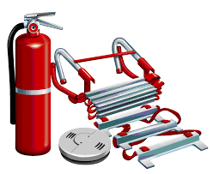
๘.๖ สำหรับหน่วยงานที่มีความสำคัญ ควรติดตั้งระบบเตือนภัยอัตโนมัติ เช่น ระบบป้องกันเพลิงอัตโนมัติ (FIRE ALARM SYSTEM) เครื่องตรวจจับควันไฟ (SMOKE DETECTOR) เครื่องฉีดน้ำอัตโนมัติ (SPRINKLE) เป็นต้น แต่ระบบเหล่านี้มีราคาสูง ต้องคอยตรวจตราและบำรุงรักษาให้มีความสมบูรณ์พร้อมใช้งานตลอดเวลา

๙. ระบบปรับอากาศภายในอาคารและเครื่องปรับอากาศ
วัตถุประสงค์
- ป้องกันมิให้มีการใช้ระบบปรับอากาศสร้างความเสียหายภายในหน่วยงาน
๙.๑ ห้องควบคุมระบบปรับอากาศควรอยู่ในพื้นที่ควบคุมเช่นเดียวกับห้องควบคุมระบบไฟฟ้า ซึ่งบุคคลภายนอกไม่สามารถเข้าถึงได้ เนื่องจากห้องควบคุมนี้นับเป็นจุดอ่อนสำหรับการก่อวินาศกรรมหรือการก่อการร้ายทางชีวภาพ ได้แก่ การปล่อยก๊าซพิษให้ฟุ้งกระจายผ่านทางระบบถ่ายเทอากาศ การแพร่กระจายเ ชื้อโรค เช่น สปอร์เชื้อแอนแทรกซ์ เป็นต้น
๙.๒ ที่ตั้งส่วนประกอบของเครื่องปรับอากาศ เช่น คอมเพรสเซอร์ ควรติดตั้งในที่ปลอดภัยและควรกำหนดระยะเวลาการตรวจตรา ดูแล ยกเว้นในภาวะที่อาจเกิดการโจมตีจากฝ่ายตรงข้าม ควรดูแลให้เข้มงวดขึ้น เพราะการทำให้คอมเพรสเซอร์เสียหาย เพื่อใช้การซ่อมบำรุงเป็นข้ออ้างเข้ามา เพื่อกระทำการร้าย อย่างเช่น การลอบวางระเบิด เนื่องจากน้ำยาปรับความเย็นที่บรรจุอยู่ในเครื่องปรับอากาศ เมื่อผสมกับน้ำตาลทราย จะเกิดการระเบิดขึ้นได้
๙.๓ ในกรณีที่หน่วยงานของรัฐพิจารณาเห็นถึงความจำเป็นหรือมีโอกาสเสี่ยงที่อาจเกิดภัยอันตรายจากระบบปรับอากาศ ให้พิจารณาติดตั้งอุปกรณ์ปรับอากาศอื่นๆ ที่ช่วยเพิ่มประสิทธิภาพการรักษาความปลอดภัย แต่ทั้งนี้ต้องมีงบประมาณเพียงพอสำหรับดำเนินการ เช่น ติดตั้งระบบบำบัดอากาศเสียหรือฝุ่นควันในที่ทำการที่เป็นอาคารทึบหรืออยู่ในชั้นใต้ดิน เพราะในกรณีที่มีการปล่อยก๊าซหรือควันพิษขึ้น ระบบนี้จะช่วยดูดก๊าซหรือควันพิษออกไปจากพื้นที่ได้บางส่วน ซึ่งช่วยบรรเทาเหตุและลดความเสียหายที่จะเกิดลงได้บ้าง

๑๐. ที่ตั้งและลักษณะของอาคารและสิ่งก่อสร้าง
วัตถุประสงค์
- เพื่อกำหนดมาตรการและวางระเบียบปฏิบัติให้เหมาะสมและเกิดประสิทธิภาพมากที่สุด
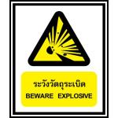
๑๐.๑ ที่ตั้งอยู่ใกล้สิ่งก่อสร้างที่อาจเป็นภัยอันตราย เช่น อยู่ใกล้สถานีจำหน่ายก๊าซหรือน้ำมันเชื้อเพลิง คลังเก็บสินค้า เคมีภัณฑ์ หรือโรงงานผลิตปุ๋ยวิทยาศาสตร์ ในทางกลับกัน หากอาคารและสิ่งก่อสร้างที่จัดเก็บสารอันตรายของหน่วยงานตั้งอยู่ในทำเลที่ไม่เหมาะสม ก็อาจก่อให้เกิดภัยอันตรายได้เช่นกัน เช่น สถานีจ่ายน้ำมันของหน่วยงานตั้งใกล้กำแพง ถือเป็นจุดอ่อนของหน่วยงานนั้น เพราะง่ายต่อการโจมตีจากภายนอก
๑๐.๒ ความคงทน แข็งแรงของโครงสร้างอาคารหรือสิ่งก่อสร้าง เช่น สร้างจากคอนกรีตเสริมเหล็ก ก่ออิฐถือปูน กระเบื้องกระดาษ หรือวัสดุเทียมไม้ เป็นต้น ความแตกต่างของวัสดุก่อ สร้างเป็นส่วนสำคัญอีกส่วนหนึ่งที่ต้องคำนึงถึงในการวางมาตรการการรักษาความปลอดภัยสถานที่ เพราะหากโครงสร้างอาคารหรือสิ่งก่อสร้างไม่แข็งแรงเพียงพอ ก็จำเป็นต้องวางมาตรการเสริมเฉพาะส่วนที่เป็นจุดอ่อนของอาคารหรือสิ่งก่อสร้างนั้น เช่น หลังคาโกดังเก็บวัสดุครุภัณฑ์สร้างด้วยสังกะสี ควรขึงตาข่ายเหล็กปิดใต้โครงหลังคากันผู้บุกรุก เพราะสามารถตัดสังกะสีในส่วนของหลังคาเข้ามา เพื่อขโมยหรือทำลายสิ่งของภายในได้
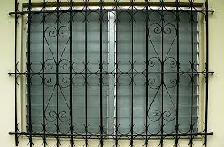
๑๐.๓ ประตู หน้าต่าง และกลอนตามห้องต่างๆ ภายในอาคารหรือสิ่งก่อสร้างต้องแข็งแรง ทนทานต่อการงัดแงะทำลาย หากต้องการให้มีความปลอดภัยมากยิ่งขึ้นให้เพิ่มเหล็กดัดอีกชั้น ประตูห้องที่จัดเก็บสิ่งที่เป็นความลับต้องติดกุญแจปิดล็อกให้แน่นหนา ประตูห้องประชุมลับเป็นประตู ๒ ชั้น เพื่อป้องกันการแอบฟัง

๑๑. เครื่องมือ อุปกรณ์เสริมประสิทธิภาพการรักษาความปลอดภัยสถานที่
วัตถุประสงค์
- เสริมประสิทธิภาพการรักษาความปลอดภัยสถานที่
- ช่วยผ่อนภาระของเจ้าหน้าที่รักษาความปลอดภัยหรือยามรักษาการณ์ ในกรณีจำนวนเจ้าหน้าที่ไม่เพียงพอกับภารกิจ เครื่องมือ อุปกรณ์เหล่านี้สามารถแบ่งลักษณะการใช้งานสำหรับส่วนภายในอาคารและภายนอกอาคาร ได้แก่
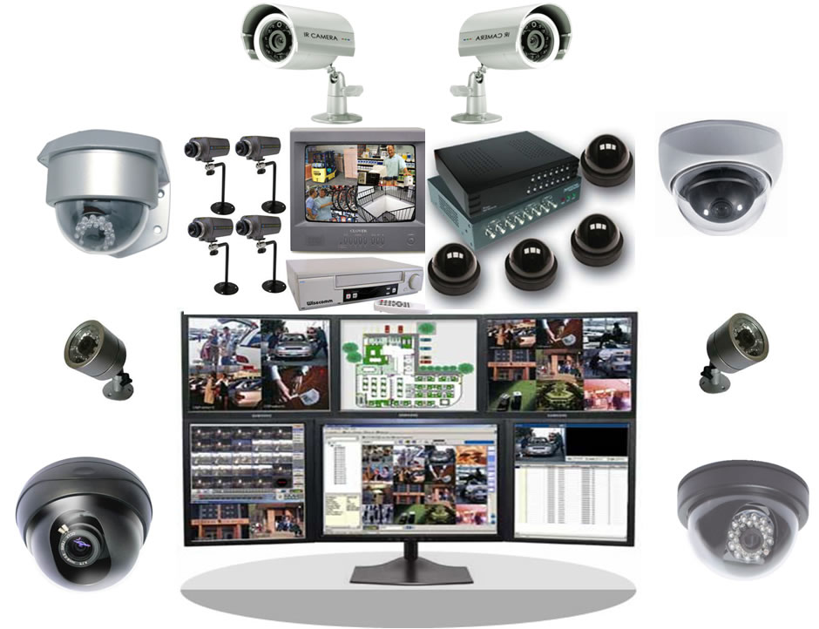
๑๑.๑ ระบบกล้องโทรทัศน์วงจรปิด (CLOSE CIRCUIT TELEVISON SYSTEM-CCTV) ใช้ในการตรวจตราความเคลื่อนไหวหรือเฝ้าสังเกตในพื้นที่ต่างๆ ทั้งภายในและภายนอกอาคาร เพื่อป้องกันการบุกรุก และช่วยลดภาระการเดินตรวจตราพื้นที่ของเจ้าหน้าที่รักษาความปลอดภัยและยามรักษาการณ์
๑๑.๒ ระบบควบคุมการเข้า-ออกอัตโนมัติ (ACCESS CONTROL SYSTEM) โดยใช้บัตรแสดงตน (ID CARD) สำหรับระบุฐานะของผู้ที่เข้ามาปฏิบัติหน้าที่ และควบคุมการผ่านเข้า-ออกในพื้นที่ควบคุม
๑๑.๓ ระบบสัญญาณป้องกันขโมย หรือสัญญาณเตือนภัยต่างๆ (SECURITY ALAM SYSTEM)
๑๑.๔ เครื่องตรวจสอบบุคคล พัสดุ สิ่งของที่นำเข้ามาในพื้นที่ เพื่อป้องกันการซ่อนพรางวัตถุระเบิดหรือาวุธที่เข้ามาในพื้นที่ เช่น เครื่องเอ็กซ์-เรย์ประเภทต่างๆ เครื่องตรวจโลหะ( METAL DETECTOR) สำหรับตรวจสัมภาระสิ่งของ
๑๑.๕ เครื่องตรวจสอบยานพาหนะ ใช้ตรวจหาวัตถุต้องสงสัยหรือป้องกันการซ่อนพรางวัตถุระเบิด เช่น ระบบตรวจใต้ท้องรถยนต์ (UNDERVEHICLE SYSTEM) กระจกตรวจใต้ท้องรถยนต์ (SEARCH TOOL)

-----------------------

